

**Sistema de Catálogo STARGEEK**

**Guia de Aplicabilidade:**

**Sistema STARGEEK, para catalogar, Livros, Músicas, Filmes, Séries, Doramas e muito mais de clientes da STARGEEK**

Desenvolvido por: Giovanna Trivelato Barbosa De Luna

1. PÁGINA INICIAL 3

2. PÁGINA DO CADASTRO 5

3. PÁGINA DO LOGIN 6

4. PÁGINA DO CATÁLOGO 7

5. PÁGINA DO CADASTRO DO ITEM 9

# PÁGINA INICIAL

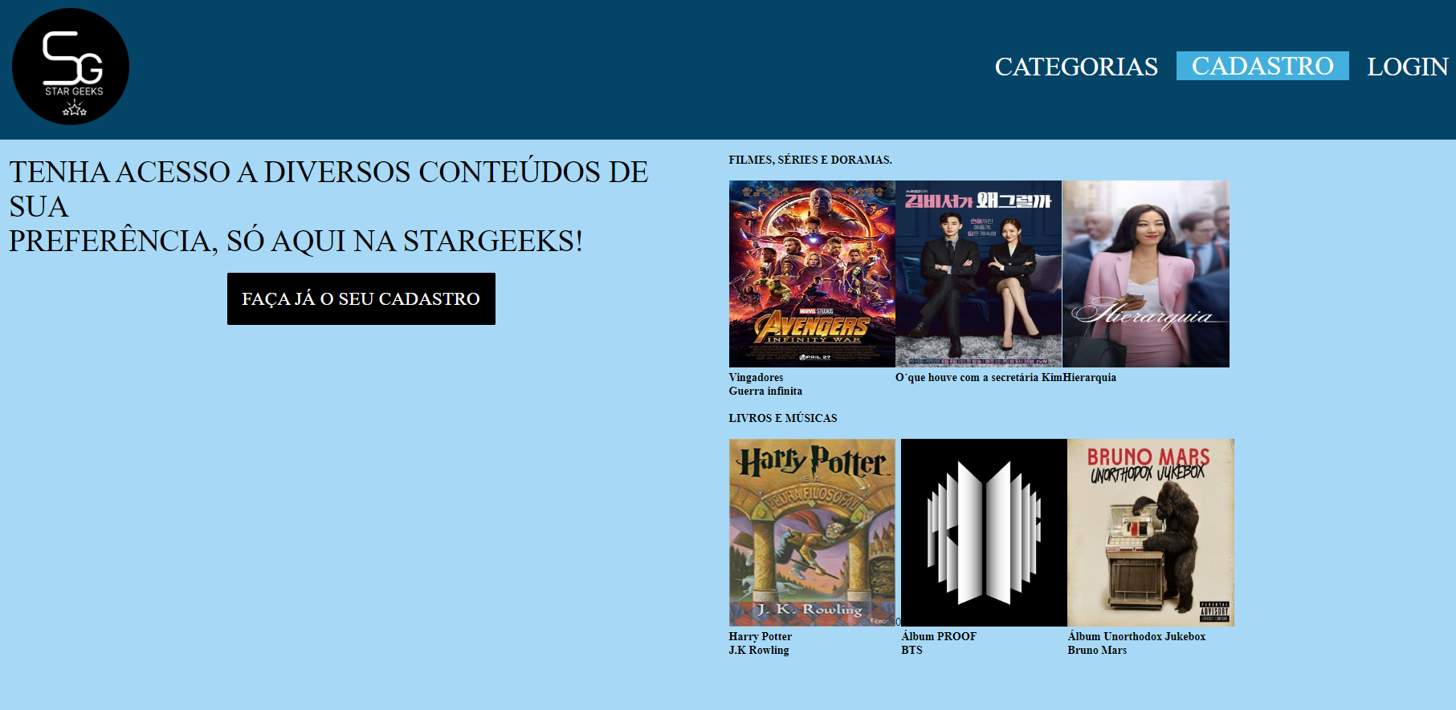

A página inicial é a primeira página que o cliente encontrará ao acessar o site, nela terá as opções de realizar:

* CADASTRO;
* LOGIN;
* MODELO DE COMO SERIA O NOSSO SITE, PARA ELES FAZEREM NA PÁGINA DELES.

Para o primeiro acesso do usuário, ele poderá se cadastrar clicando nos dois campos grifados em amarelo:

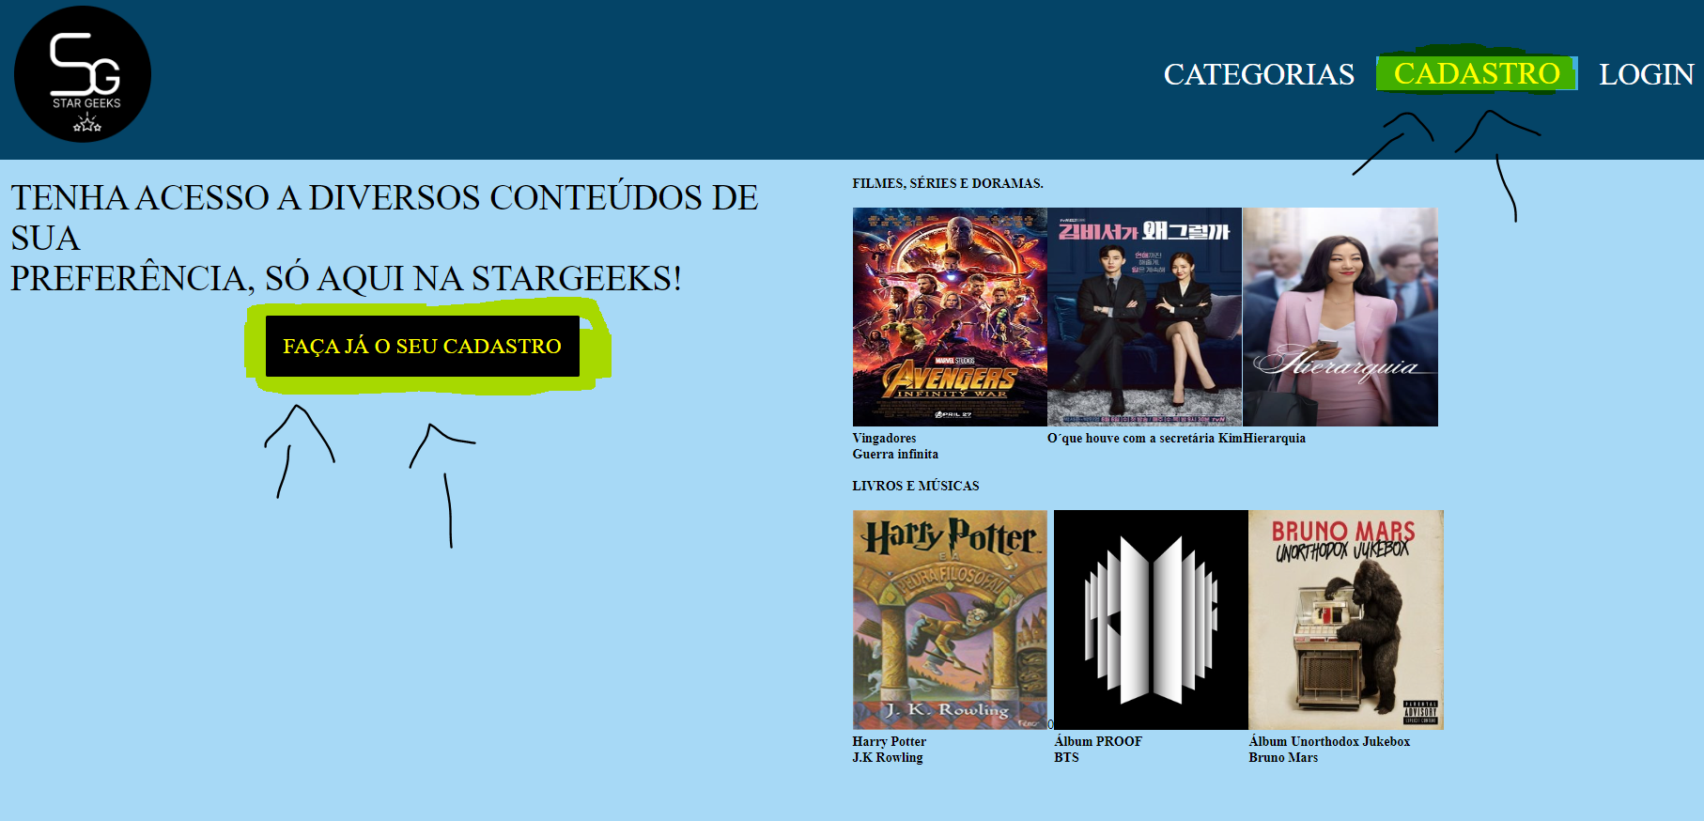

Caso já tenha o acesso, poderá entrar através do campo Login mostrado abaixo:

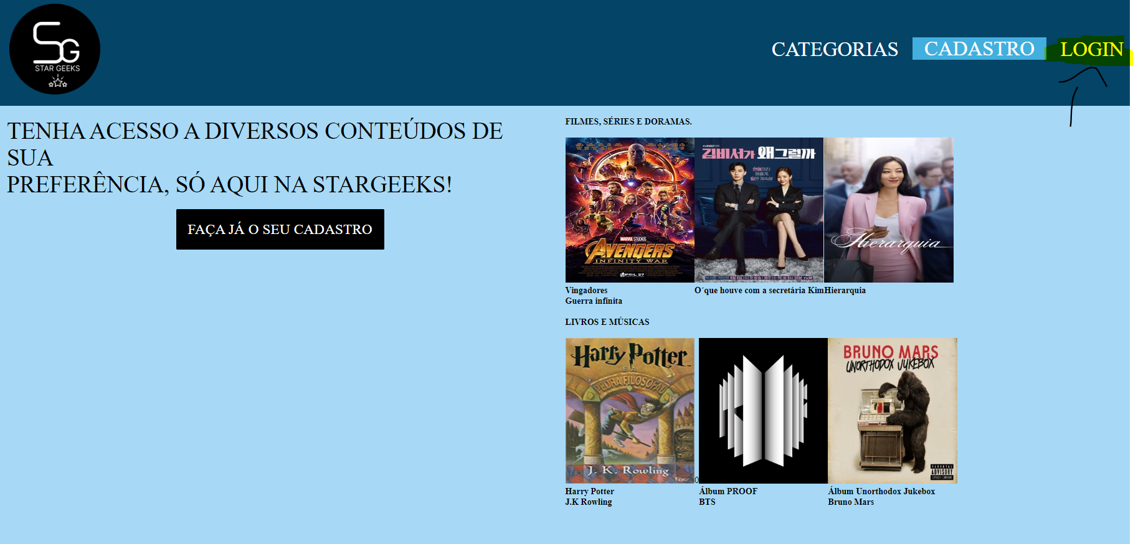

# PÁGINA DO CADASTRO

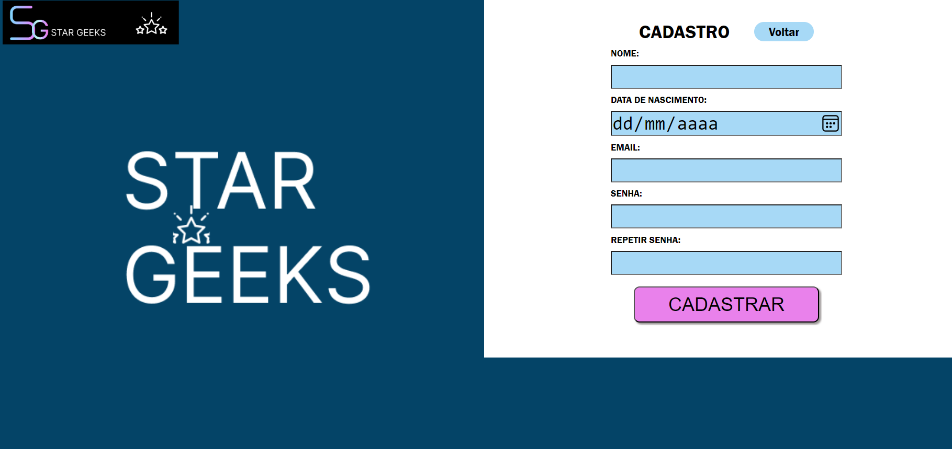

Após a página inicial, é a hora do cliente realizar o seu cadastro para ter acesso aos conteúdos de nossa plataforma. Nele serão necessárias as seguintes informações:

* Nome;
* Data De Nascimento;
* Email;
* Senha;
* Confirmação da senha.

Após inserir os dados, o usuário deverá clicar no botão “CADASTRAR” sendo redirecionado a página de Login, em que colocará os dados abaixo e depois entrará instantaneamente em sua página de catálogo

* Email;
* Senha (criada na página do cadastro).

# PÁGINA DO LOGIN

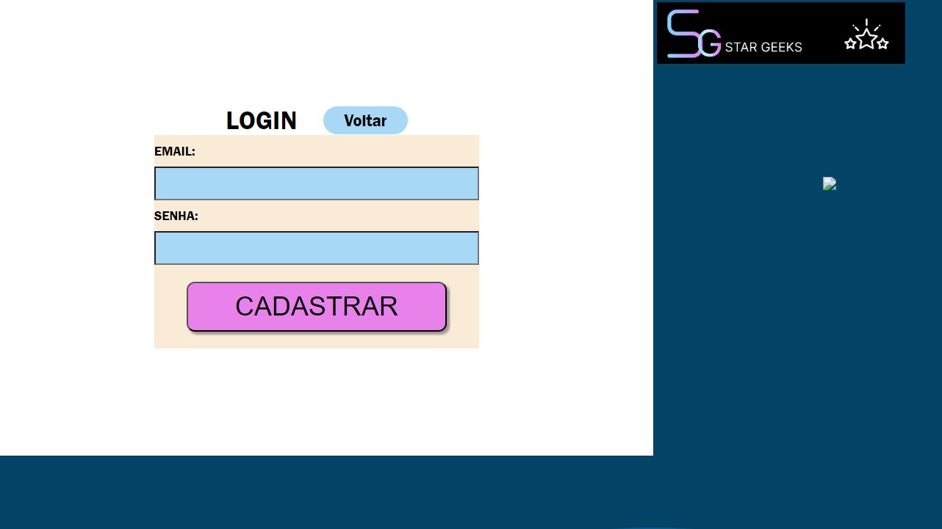

A página de login, são para os consumidores que já possuem o cadastro em nosso site, preenchendo os seguintes campos:

* Email;
* Senha.

Em seguida deverá clicar em “CADASTRAR”, em que será direcionado ao catálogo.

# PÁGINA DO CATÁLOGO

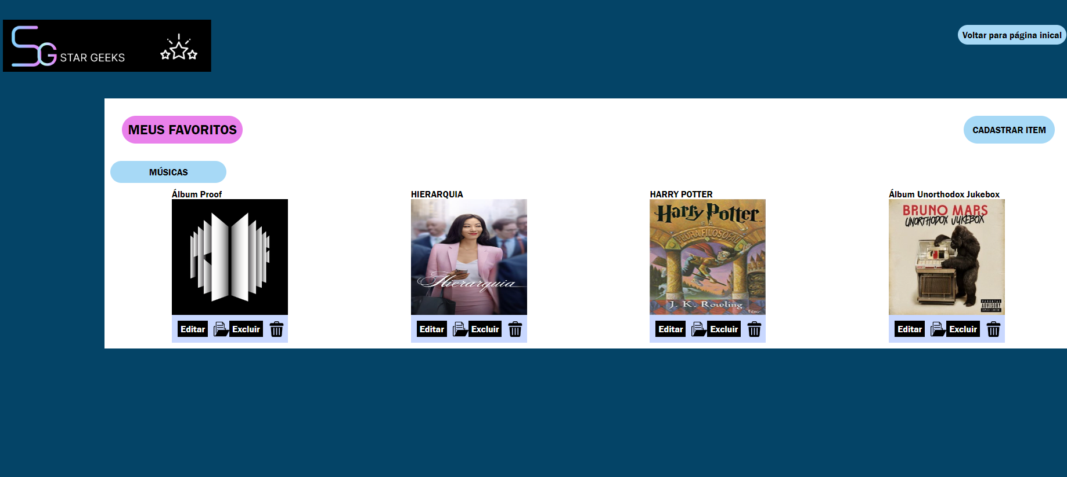

Nesta página, a do catálogo, é onde todos os itens escolhidos estarão disponibilizados, ou seja, é a página do cliente, é nele que irá usufruir dos nossos produtos, atualizá-los, modificá-los e etc.

No início esta página aparecera em branco, sem nenhum conteúdo, pois quem irá escolhê-los são nossos consumidores.

Os botões dessa página são:

* Voltar para página inicial;
* Cadastrar item;
* Editar;
* Excluir.

(Itens grifados em amarelo abaixo!)

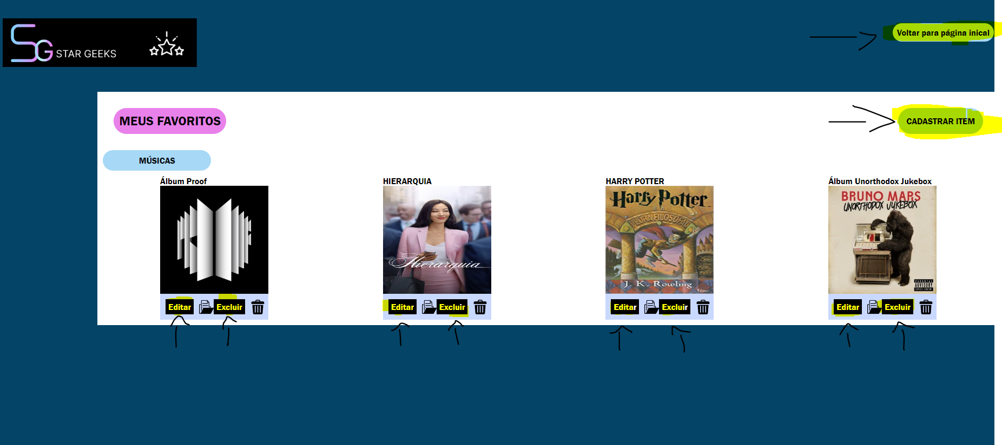

# PÁGINA DO CADASTRO DO ITEM

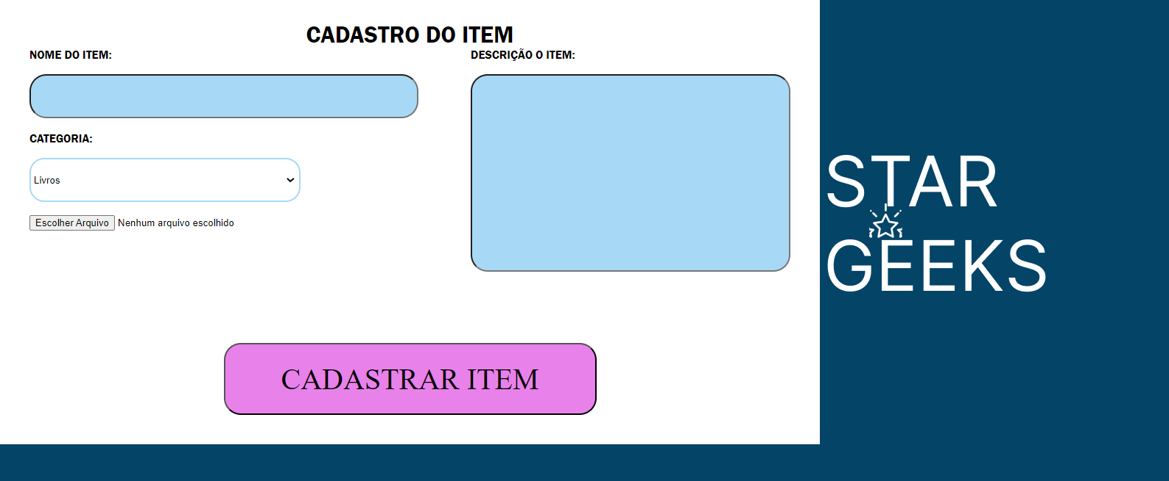

É nesta página em que o cliente se encontra, adiciona seus gostos e conteúdos favoritos para usufrui-los.

Ele irá colocar as seguintes informações:

* Nome do Item;
* Categoria;
* Escolher foto para inserir no catálogo;
* Descrição do item.

Essa aba “Categoria”, existem 6 opções para classificar os itens que escolherá, são elas:

* Livros;
* Músicas;
* Filmes;
* Séries;
* Doramas;
* Outros.

Ademais todo esse processo, é finalizar clicando no botão (CADASTRAR ITEM), que será direcionado a página catálogo.

Como havia mencionado no passo acima (PÁGINA DO CATÁLOGO), existe a possibilidade de edição deste item adicionado, caso queira alterar algo ou terá a opção de excluir, assim mantendo sempre a organização e atualizado.

